

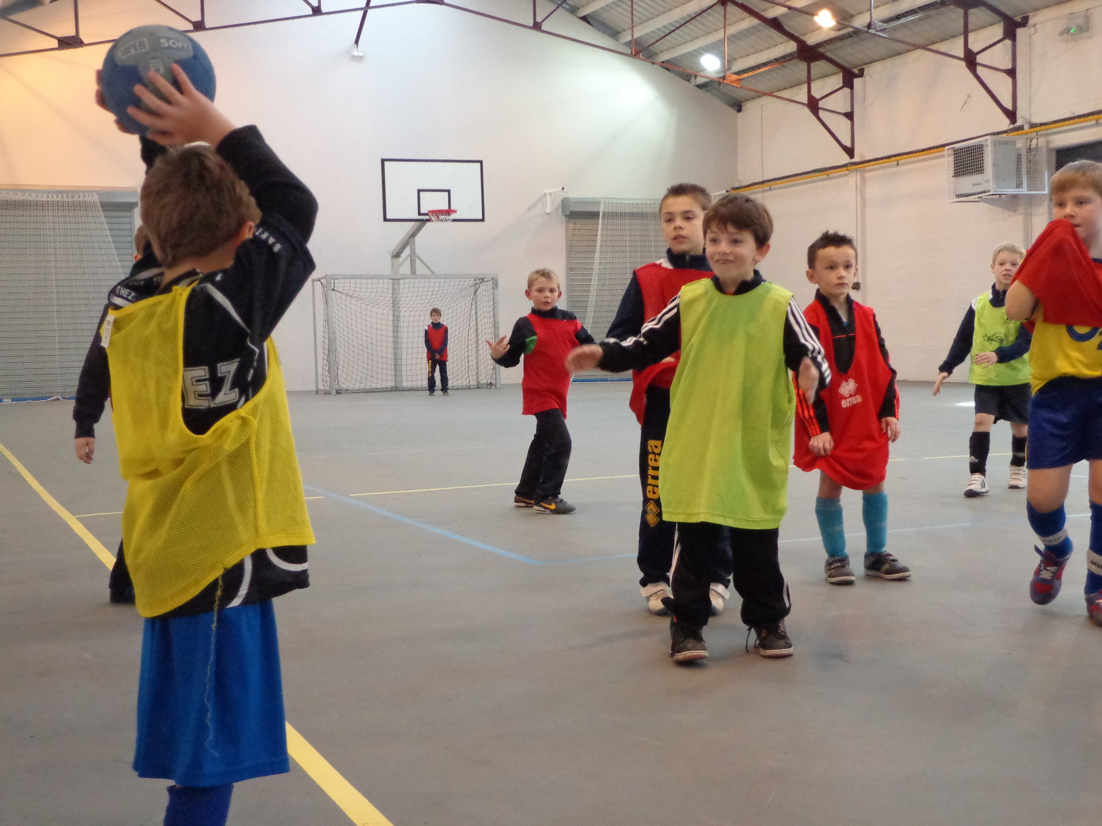

Je soussigné, Mr/Mme………………………………………………………………………………………………………………………………

Autorise mon enfant …………………………………………………………………………………………………………………………………

A participer au ALSH Multisports organisé par l’US Chauny. J’autorise que mon enfant soit transporté par les éducateurs ou parents accompagnateurs et renonce ainsi à toutes poursuites en cas d’accident.

Mr/Mme ……………………………………………………autorise que :

Mr/Mme ………………………………………………… à récupérer mon enfant à la sortie du stage à partir de 16h45.

***Pièces à fournir au premier jour du stage*** :

La présente fiche d’inscription complétée et signée.

L’attestation de responsabilité civile ou individuelle d’accident.

La photocopie à jour du carnet de vaccination du stagiaire.

Une attestation d’assurance pour les parents accompagnateurs.

L’ALSH ouvre ses portes à partir de 8H30 jusque 16h45 sous la responsabilité de l’US Chauny au Club House du Parc Joncourt.

La fiche d’inscription ainsi que la fiche sanitaire doivent être remplies et signées au plus tard le premier jour du stage.

Le nombre de place disponible étant limité la direction se réserve le droit de refuser l’accès au stage si le nombre de stagiaires est atteint (45).

Seules les personnes nommées sur la fiche d’inscription peuvent récupérer le stagiaire à partir de 16h45.

Le Stagiaire doit avoir deux tenues sportives (intérieur et extérieur) ainsi qu’une paire de basket propre et de vêtements de pluie.

Tout abus dans le comportement (envers les autres stagiaires, encadrement ou personnel du site) peut conduire à l’exclusion du stagiaire.

En cas d’absence ou de retard prévenir le directeur du stage (Mr Baudin au 06-09-80-05-79).

* J’autorise le club de l’US Chauny à diffuser l’image de mon enfant. (photos, vidéos)
* Je n’autorise pas le club de l’US Chauny à diffuser l’image de mon enfant.

Signature des parents ou des représentants légaux et du stagiaire :

Parents : Représentants légaux : Stagiaire :

***Règlement intérieur du ALSH Multisports de l’US Chauny***

